

Empeños y Préstamos Sociedad Anónima.

**EMPRE S.A**

RUC J0310000300895

**TDR-Pago de contratos ACREEDOR y tablas de reestructuración no entregados**

**Fecha en que se inició a trabajar en el TDR:** 27 de septiembre de 2021**, Última actualización:** martes 21 de septiembre de 2021

Contenido

**I.** **Concepto de REESTRUCTURACIÓN:** 2

**II.** **Categorías y plazo para contratos ACREEDOR:** 2

**III.** **Análisis de cada una de las categorías del contrato ACREEDOR para realizar su reestructuración:** 3

**4.1.** **Reestructuraciones para la categoría ELECTRÓNICOS:** 3

**4.1.1.** **Plazo de la garantía para estar en almacenamiento:** 3

**4.1.2.** **Lógica a seguir para las reestructuraciones de los contratos acreedor con categoría electrónicos:** 4

**V.** **Reestructuración contrato Acreedor categoría no electrónico.** 18

**5.1.** **Plazo de la garantía para estar en almacenamiento:** 18

**VI.** **Reestructuración contrato Acreedor categoría Electrónico y no electrónico.** 20

**VII.** **Reporte de ROC por Reestructuraciones Acreedor:** 21

**VIII.** **Ingresos de ROC Reestructuración Acreedor en Caja General** 23

**IX.** **Anulación** **ROC Reestructuraciones de contratos Acreedor** 24

**X.** **Reportes ROC Reestructuraciones de contratos Acreedor Anulados.** 25

**XI.** **Contratos activos ACREEDOR con reestructuraciones:** 26

**XII.** **Reestructuración vigente observada en sistema** 27

**XIII.** **Artículos que salen a venta por empeños no cancelados y cuyo contrato ha pasado por reestructuraciones** 28

1. **INDICACIONES GENERALES:**
2. Este TDR aplica únicamente para los contratos ACREEDOR Y TABLA DE REESTRUCTURACIÓN.
3. El costo por pérdida de estos documentos es de $1.00 (un dólar), o su equivalencia del valor de tasa de venta del dólar, a la fecha de hoy es de C$ 35.77
4. **Emisión de recibo y pago del dólar de la reestructuración:** Cuando se digite en el formulario “Ingresando ROC” un número de contrato que sea acreedor, el sistema deberá de mandar el tipo de categoría del contrato *(ver imagen 1 y 2 ):*

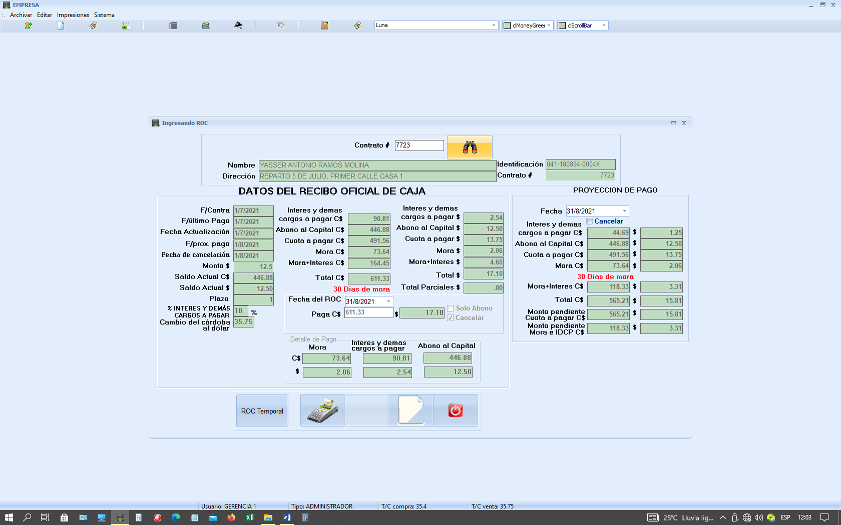

**Categoría**

**Electrónico**

**Imagen 1**

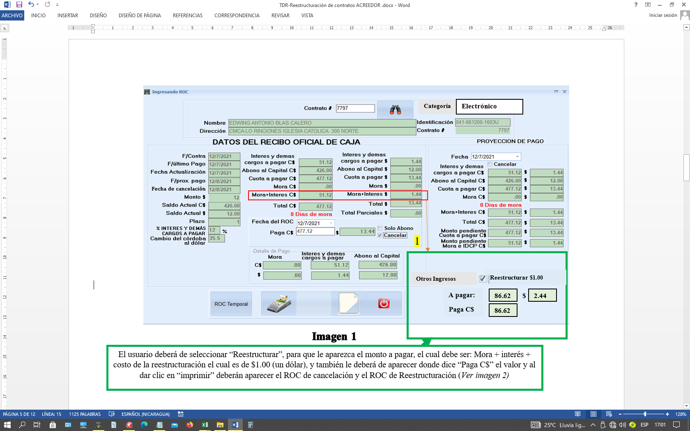

Esto aplica únicamente para los contratos ACREEDOR, categoría ELECTRÓNICO, y su plazo esta vencido:

1. Al digitar el número de contrato deberá de aparecer a la par la categoría del contrato ACREEDOR, en este ejemplo es “Electrónico”
2. El usuario deberá dar clic donde dice “Reestructurar” y hasta entonces la celda que tiene el monto de “Paga C$” Pueda habilitarse, puesto que el sistema solo manda a cancelar porque el plazo esta vencido.
3. Al habilitar la celda “paga C$” dando clic en “Reestructurar”; en vez de mandar el monto total de cancelación, que mande el total a pagar en “Mora + Interés” y sumarle a este monto la equivalencia en C$ de un dólar *(esta equivalencia deberá ser con la tasa de venta del dólar)*
4. Al observar en la celda “Paga C$” lo indicado en el punto 3, deberá de permitir esta celda el poder digitar un monto mayor al indicado en el punto 3 de este numeral *(no deberá permitir digitar un monto menor),* lo que supere a ese total (mora+interés+costo de reestructuración) será abonado a su saldo capital y ése saldo capital corresponderá al monto de reestructuración. Según este ejemplo: mora más interés =C$ 164.45, más costo de reestructuración= C$ 35.75, la celda Paga C$ deberá mostrar el total de : C$ 200.2, en este ejemplo el cliente indica que pagará C$ 230 (doscientos treinta córdobas), al digitar en la celda Paga C$ los 230 córdobas, el sistema deberá desglosar, la mora, interés, costo por reestructuración y el abono que en este caso el abono es de C$ 29.80 córdobas, lo cual se abonará a su saldo capital de $12.50 dólares, por ende su saldo a reestructurar será de $12.50, equivalentes a C$ 446.88 – C$ 29.80 (abono) = C$ 417.08, equivalentes a $ 11.67 dólares. *(ver imagen 2)* y para que se habilite el botón de imprimir ROC se deberá seleccionar el “Plazo Reestructurado”

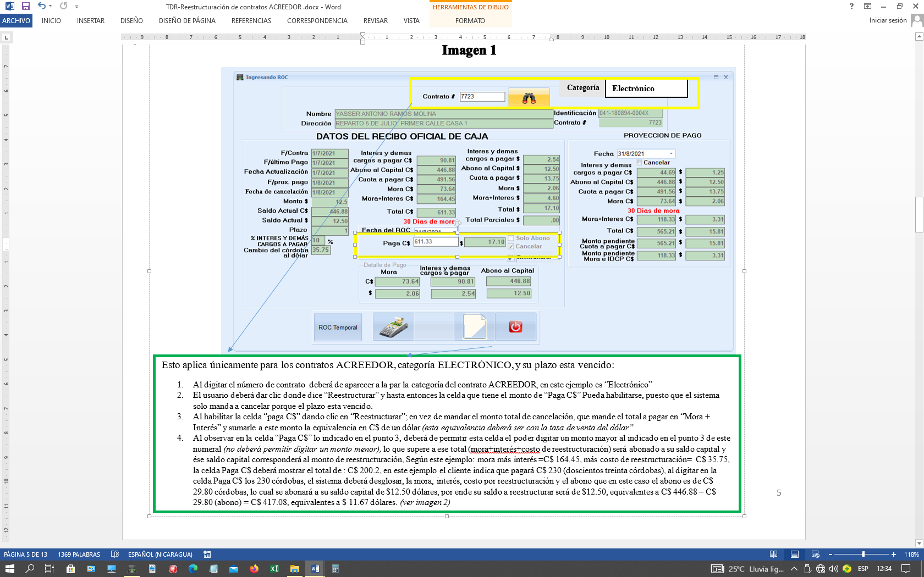

Plazo Reestructurado

El plazo que mande el sistema deberá ser una lista despegable con un máximo de 1 y 2, puesto que lo puso a 1 mes y no logró cancelar, se le da la opción de 1 o 2 meses más, si el ejemplo fuese que el cliente en el contrato indicó 2 meses, acá deberá aparecer solamente 1 mes automáticamente (o que este ejemplo se reestructure a 1 mes y no se cancele y se vuelva a reestructurar), si el cliente lo hubiese puesto a 3 meses e hizo sus dos pagos bien y en el último mes no puede cancelar, el sistema deberá mandar un mensaje *“no puede reestructurar porque ya cumplió el plazo máximo de almacenamiento para artículos electrónicos, debe cancelar su deuda”” (Ver numeral IV de este TDR para mejor explicación)*

**IMAGEN 2: ROC ACREEDOR con reestructuración cobrada:**

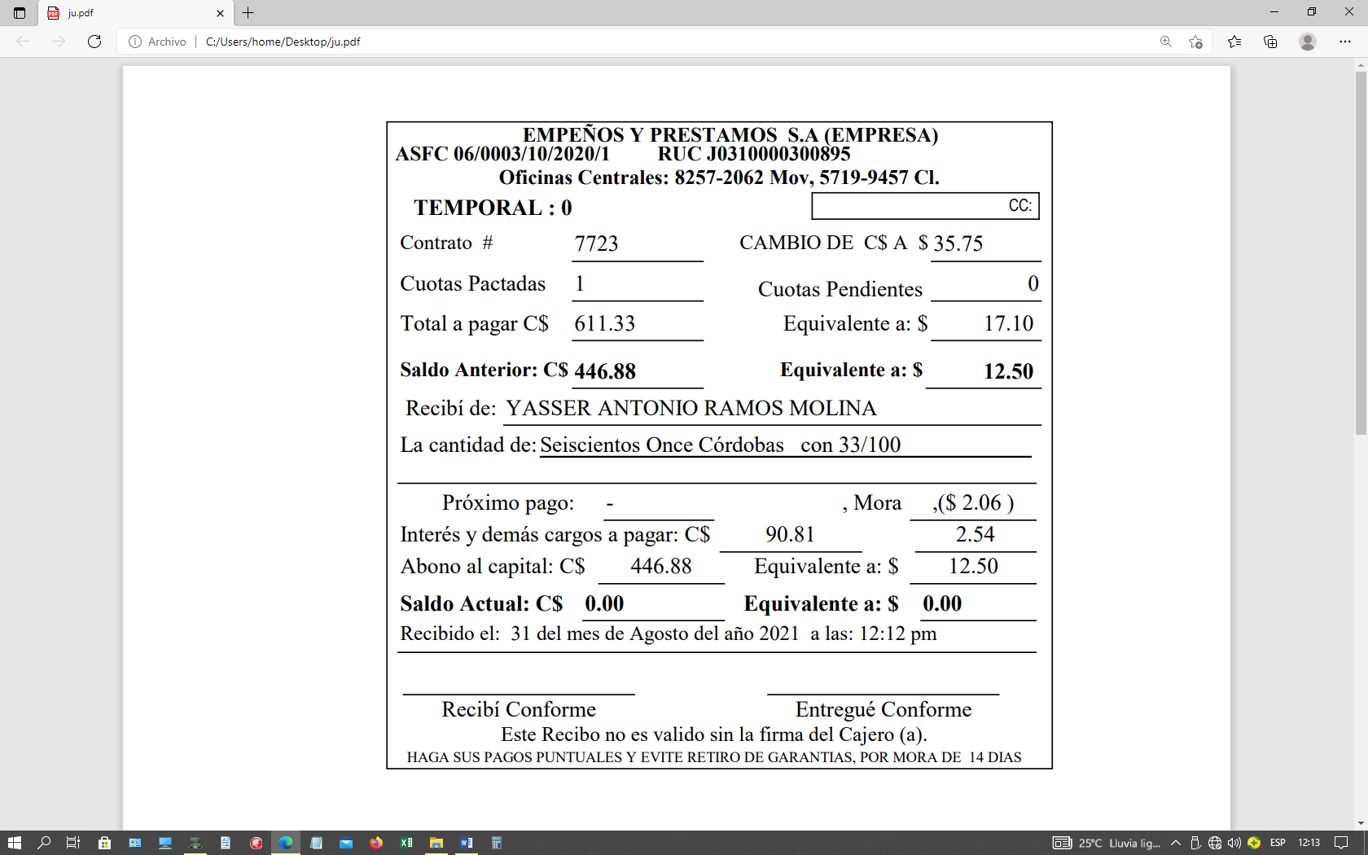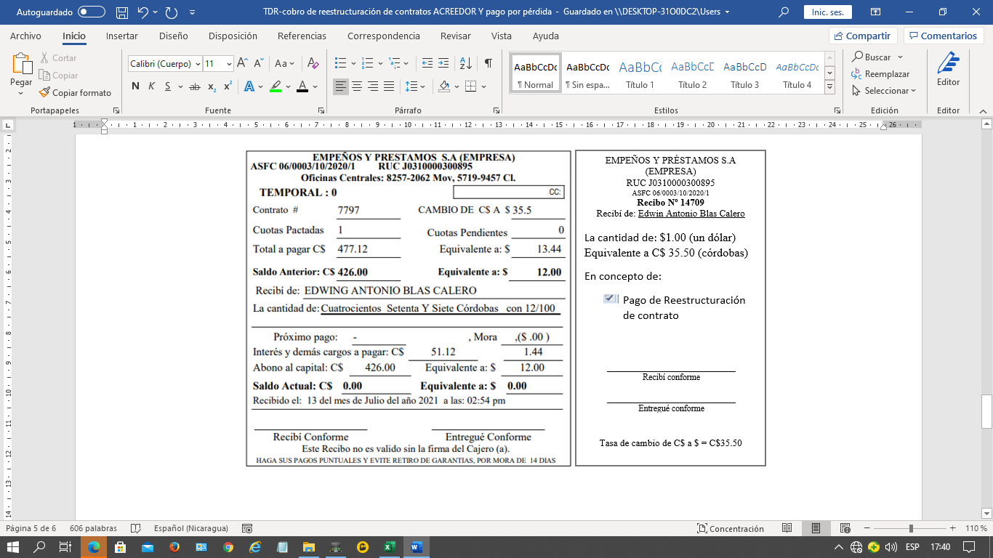

IMPORTANTE:

1. A la par del ROC del cliente que esta reestructurando, deberá de aparecer otro recibo, con el fin de aprovechar el papel de recibos.
2. Este otro recibo deberá de aparecer únicamente cuando se haya emitido una reestructuración de contrato.
3. Deberá seguir la secuencia de los ROC, en este ejemplo se observa Recibo Nº 14709 para el ROC de pago y Recibo Nº 14710 para el recibo de pago de reestructuración, lo cual muestra la consecución del número de los ROC.

EMPEÑOS Y PRÈSTAMOS S.A

(EMPRESA)

RUC J0310000300895

ASFC 06/0003/10/2020/1

**Recibo Nº 14710**

Recibí de: Edwin Antonio Blas Calero

En concepto de:

* Pago de Reestructuración de contrato.

La cantidad de: C$ 35.75 (córdobas) Equivalente a $1.00 (dólar)

|  |
| --- |
| Recibí conforme |

|  |
| --- |
| Entregué conforme |

Tasa de cambio de C$ a $ = C$35.50

**230.00**

**6.43**

**29.80**

**0.83**

**417.08**

**11.67**

1. **Reporte de ROC por Documento no entregado:**

Agregar un campo dentro de Recibos, que diga: ROC Reestructuraciones Acreedor, al dar clic, que se emita el reporte *(ver siguiente acápite),* Que se pueda filtrar según fechas desde y hasta.

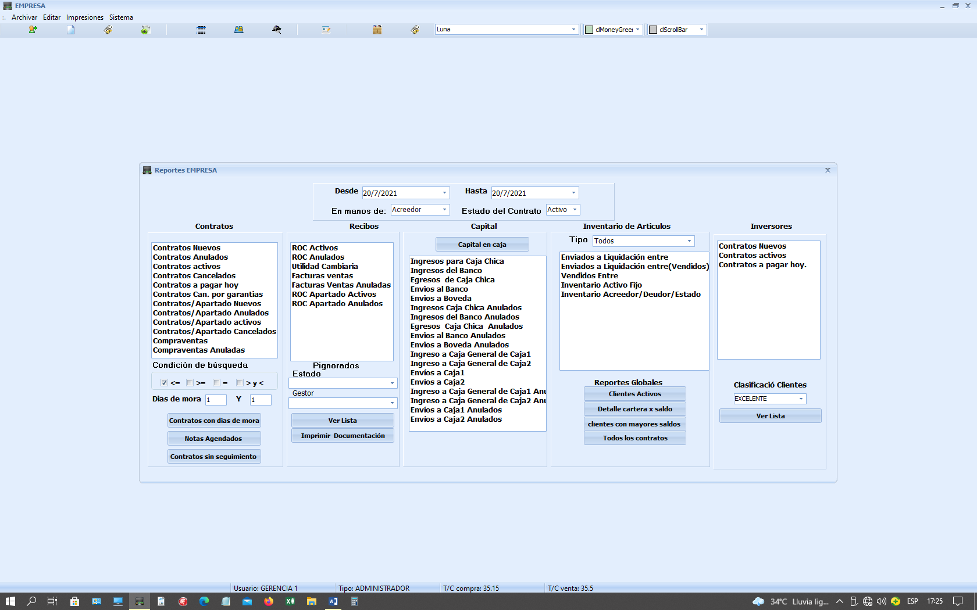

|  |  |  |  |  |  |  |  |
| --- | --- | --- | --- | --- | --- | --- | --- |
| **ROC #** | **Nombre del cliente** | **Nº Contrato** | **Categorías** | **Fecha** | **Tasa cambio** | **Total C$** | **Total $** |
| 14774 | Juan José Villavicencio Navarro | 7463 | Electrónico | 17/07/21 | 35.50 | 35.5 | 1 |
| **Totales: 1** | |  |  |  |  | **35.5** | **1** |

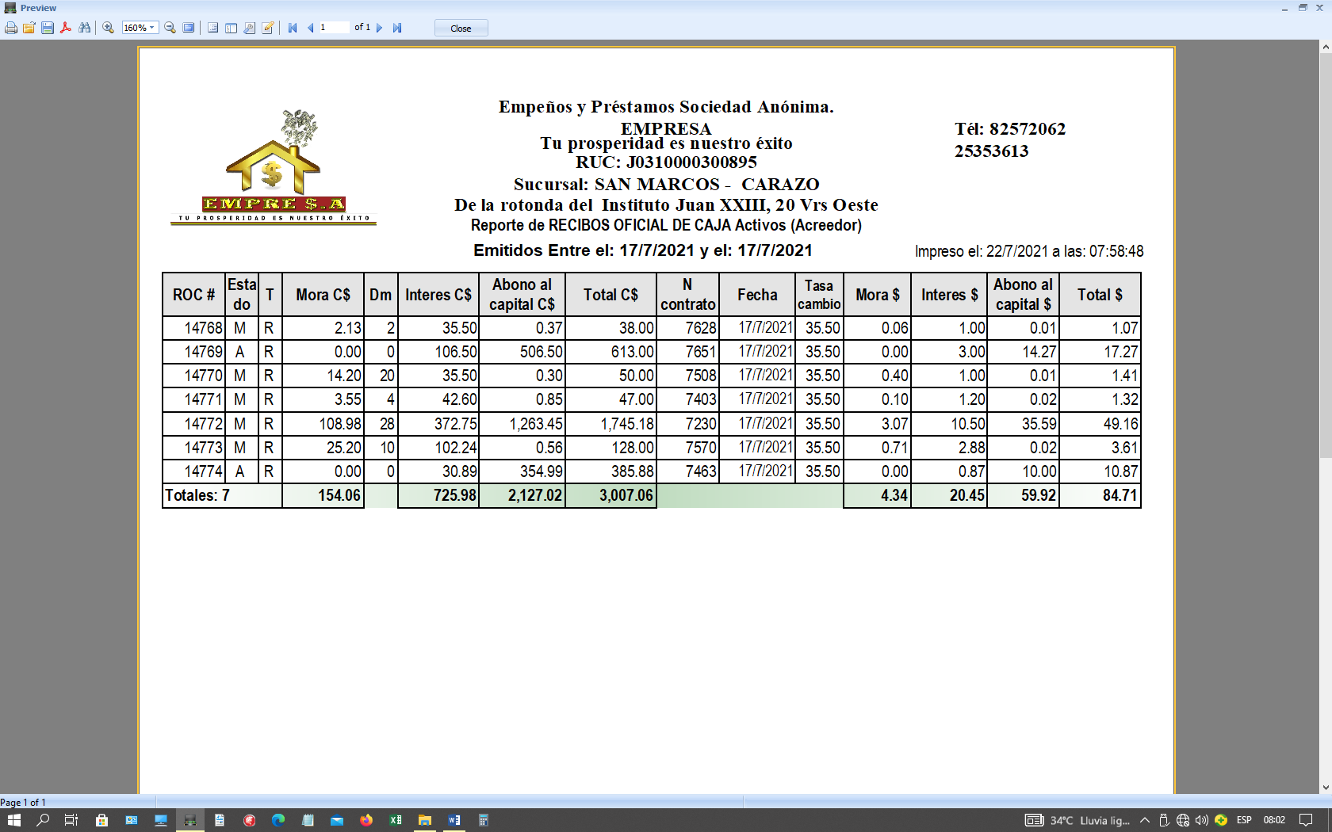

**Reporte de ROC por documentos no entregados**

1. **Ingresos de ROC por “Documentos no entregados” en Caja General**

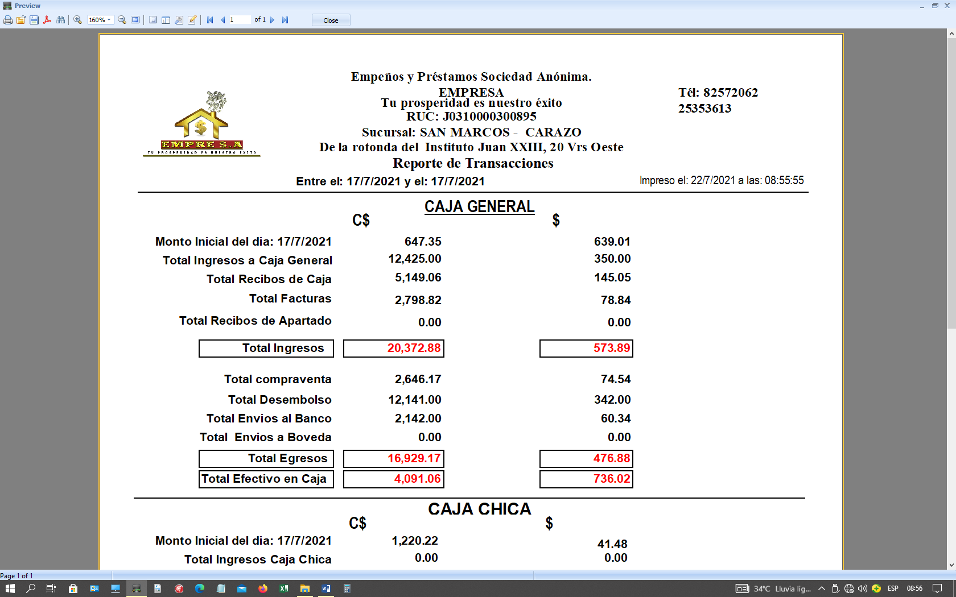

Recibo Reestructuración Acreedor



1. **Anulación** **ROC Reestructuraciones de contratos Acreedor**

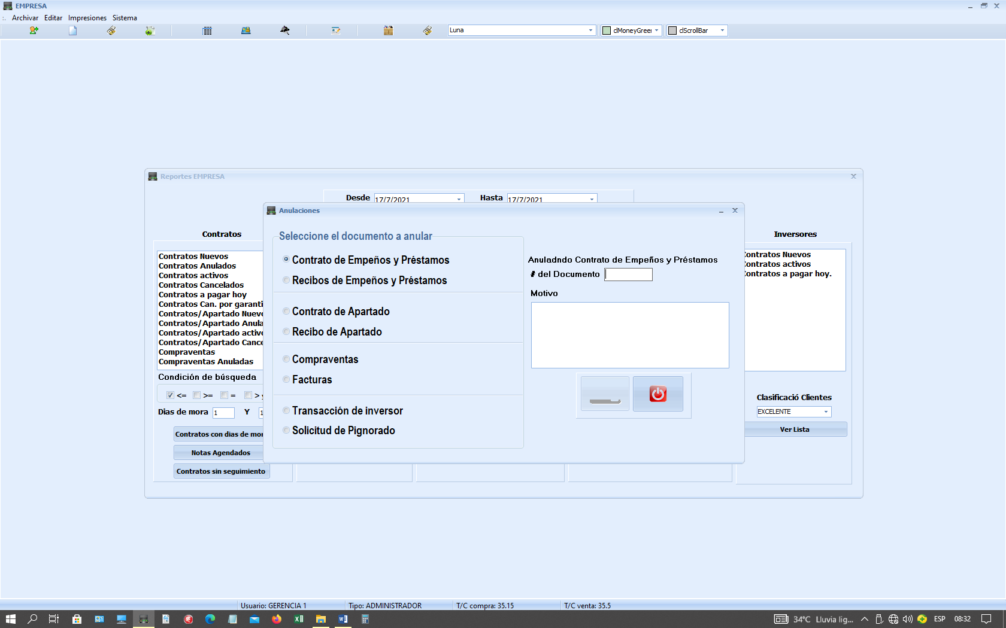

Recibo Reestructuración Acreedor

Insertar en la ventana de anulaciones, la anulación de “Recibo Reestructuración Acreedor”

1. **Roc Reestructuración Acreedor Anulados**



**ROC Reestr. Acreedor Anulado**

**ROC Reestructuraciones Acreedor**

1. **Reportes ROC Reestructuraciones de contratos Acreedor Anulados.**

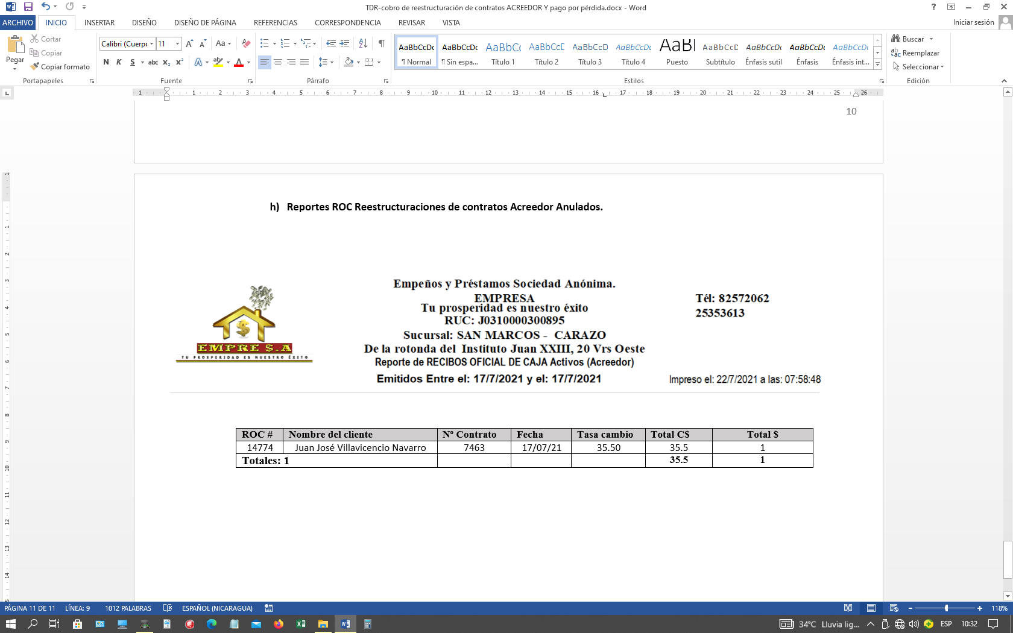

|  |  |  |  |  |  |  |  |  |  |
| --- | --- | --- | --- | --- | --- | --- | --- | --- | --- |
| **ROC #** | **Nombre del cliente** | | **Nº Contrato** |  | **Fecha** | **Tasa cambio** | **Total C$** | **Total $** | **Anulado por:** |
| 14774 | Juan José Villavicencio Navarro | | 7463 |  | 17/07/21 | 35.50 | 35.5 | 1 |  |
| **Totales: 1** | |  | | | | |  |  |

1. **Contratos activos ACREEDOR con reestructuraciones:**

Al momento de observar el reporte de contratos activos ACREEDOR, el sistema deberá de tomar en cuenta que el saldo a mostrar de los contratos acreedor que han sido reestructurados, deberá ser el saldo de reestructuración activa.

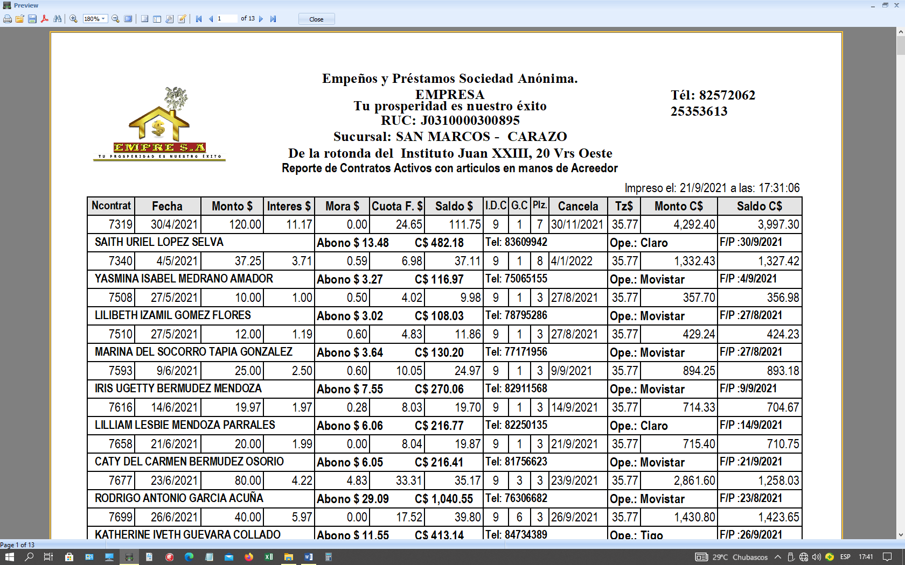

1. Donde dice “Monto $” y “Monto C$” cambiar los nombre por “Valorado $” y “Valorado C$”
2. Para los contratos que están con reestructuraciones tener en cuenta que en este reporte se debe de mostrar: “Interés $”, “Mora $”, “Cuota F.$” y “Plz” de acuerdo a los cálculos realizados a partir del saldo que se reestructuró.
3. Poner un identificativo en este reporte a los contratos que tienen reestructuración avtiva.

1. **Reestructuración vigente observada en sistema**

El sistema debe de permitir ver la tabla de pago por reestructuración que está vigente con el contrato que está activo, pero reestructurado.

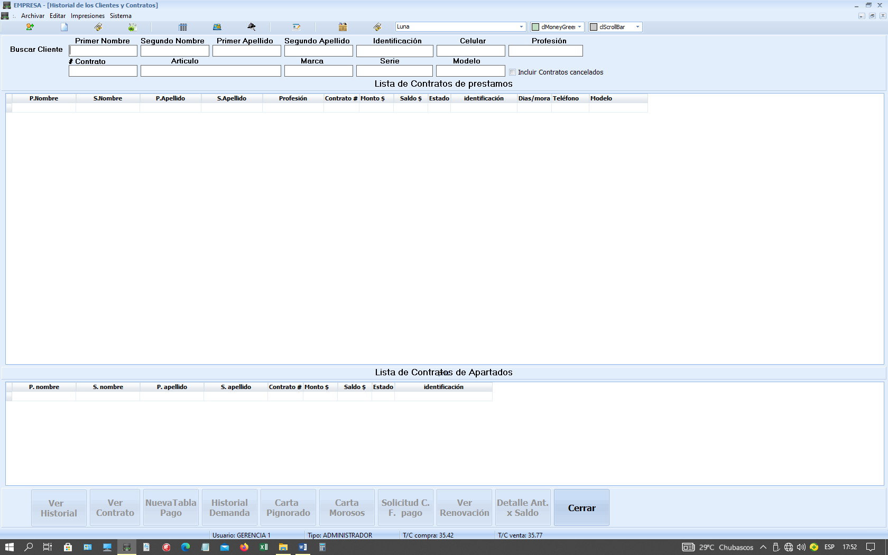

AL momento de filtrar un cliente que tiene contrato ACREEDOR Activo y que este tenga reestructuración en su contrato, el sistema deberá habilitar un botón que pueda mandar a mostrar la “**TABLA DE PAGO POR REESTRUCTURACIÓN CONTRATO”**

Ver Reestructuración activa

1. **Artículos que salen a venta por empeños no cancelados y cuyo contrato ha pasado por reestructuraciones**

Se conserva que el monto de liquidación se tomará a partir del monto de valorado, sin que intervenga el saldo sobre el cual fue reestructurado por ultima vez.